Официальный информационный портал
Единого государственного экзамена

Шкалирование
Для объективной оценки уровня выполненной работы каждого участника ЕГЭ, по сравнению с другими участниками экзамена, применяется специальная методика шкалирования результатов ЕГЭ.
Она разработана ведущими отечественными специалистами в области педагогических измерений на основе признанных международных тестологических моделей.
В чем же суть процедуры шкалирования?
При проведении ЕГЭ в экзамене участвует множество выпускников из разных образовательных учреждений. Они имеют неодинаковый уровень подготовки и выполняют многообразные варианты КИМ. В связи с этим встает вопрос, как объективно оценить и, самое главное, сравнить уровень их подготовленности, ведь все выпускники имеют равные права при сдаче выпускных экзаменов и при поступлении в вуз или ссуз?
В перечне терминов ЕГЭ существуют понятия «первичный балл» и «тестовый балл».
Шкалирование — это процедура перевода первичных баллов в тестовые, процесс формирования правил начисления тестовых баллов по результатам проведения экзаменов на основе статистических данных.
В методике шкалирования результатов ЕГЭ, используемой в 2013 г., реализуется поэтапное установление соответствия тестовых и первичных баллов для каждого общеобразовательного предмета, по которому проводится ЕГЭ.
I этап
Сначала в диапазоне первичных баллов от нуля до максимального первичного балла ПБmax для каждого общеобразовательного предмета ЕГЭ выбираются два значения первичных баллов: ПБ1 и ПБ2, разделяющие группы участников с различным уровнем подготовки по данному предмету.
Величина ПБ1 выбирается как наименьший первичный балл, получение которого свидетельствует об усвоении участником экзамена основных понятий и методов по соответствующему общеобразовательному предмету. Он определяется на основе экспертизы демонстрационного варианта по данному общеобразовательному предмету специалистами общего образования, ссузов и вузов различного профиля из разных субъектов РФ. Экспертиза осуществляется с учетом уровня сложности каждого задания и значимости проверяемого им содержания, умения, навыка, способа деятельности в контексте общеобразовательного предмета. При этом требования к значению ПБ1 соответствуют требованиям, которые использовались при определении ПБ1 прошлого года (для обеспечения эквивалентности шкал двух лет).
Величина ПБ2 определяется профессиональным сообществом как наименьший первичный балл, получение которого свидетельствует о высоком уровне подготовки участника экзамена, а именно, о наличии системных знаний, овладении комплексными умениями, способности выполнять творческие задания по соответствующему общеобразовательному предмету.
Если спецификация экзаменационного варианта не изменилась по сравнению с прошлым годом, то ПБ1 и ПБ2 также остаются неизменными. Если же структура экзаменационной работы или сложность заданий контрольных измерительных материалов поменялись, то устанавливаются новые значения ПБ1 и ПБ2 с учетом имеющихся изменений.
II этап
Первичным баллам ПБ1 и ПБ2 ставятся в соответствие тестовые баллы ТБ1 и ТБ2 по каждому общеобразовательному предмету.
Для всех предметов качестве величин ТБ1 выбираются минимальные тестовые баллы ЕГЭ 2013 г., установленные распоряжениями Рособрнадзора. Данные значения совпадают с минимальными баллами ЕГЭ 2012 г.
Тестовые баллы ТБ2 по всем предметам, кроме географии и истории, устанавливаются равными аналогичным баллам 2012 года. По сравнению с 2012 годом на 1 балл уменьшился ПБ2 по географии и на 1 балл увеличился ПБ2 по истории. Это связано с изменением структуры экзаменационных работ по этим предметам.
В таблице 1 представлены значения ПБ1 и ПБ2, ТБ1 и ТБ2 на 2013 год.
Таблица 1. Значения граничных первичных и тестовых баллов в 2013 г.
Предмет | ПБ1 | ТБ1 | ПБ 2 | ТБ2
Русский язык | 17 | 36 | 54 | 73
Математика | 5 | 24 | 15 | 63
Обществознание | 15 | 39 | 48 | 72
История | 13 | 32 | 47 | 72
Физика | 11 | 36 | 33 | 62
Химия | 14 | 36 | 58 | 80
Биология | 17 | 36 | 60 | 79
География | 14 | 37 | 43 | 69
Информатика | 8 | 40 | 35 | 84
Иностранные языки | 16 | 20 | 65 | 82
Литература | 8 | 32 | 36 | 73
III этап
По каждому общеобразовательному предмету определяется соответствие между первичным баллом и тестовым баллом на основе следующей процедуры. Первичному баллу 0 ставится в соответствие тестовый балл 0, а максимальному первичному баллу ПБmax ставится в соответствие тестовый балл 100. Все промежуточные первичные баллы между 0, ПБ1, ПБ2 и ПБmax переводятся в тестовые, пропорционально распределенные между соответствующими значениями тестовых баллов: 0, ТБ1, ТБ2 и 100. На рисунке 1 представлена получаемая зависимость.
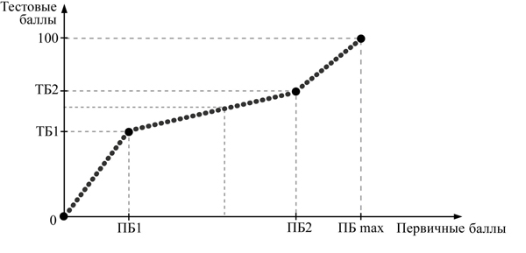
Рис. 1. Соответствие между тестовыми и первичными баллами
Если промежуточные первичные баллы соответствуют дробным значениям тестовых, то производится округление тестового балла до ближайшего большего целого числа.
Указанная процедура позволяет согласовывать тестовые баллы одинаково подготовленных участников 2011 — 2013 гг. и обеспечивает сравнительную сопоставимость результатов экзамена по годам.

